HYPOSPADIAS
Grec: Hypo=en dessous, Spado=fente ou fissure
C'est une ectopie du méat urinaire + Hypoplasie du corps caverneux qui donne un Micropenis + Coudure de la verge (28minutes) + torsion + enlisement de la verge ou la peau scrotale qui enfouit le reste de la verge post coudure + sténose du meat
Formation:
Avant la 3ème semaine, les 2 genres possèdent le Bourrelet genital qui ne va se differencier qu'à partir de la 11ème semaine (25 minutes)
Consequences:
- Anomalies de la miction: impossibilité de jet droit, doit s'accroupir
Traitement: medical et chirurgical
- Traiter le micropenis
- Faire l'uretroplastie
- NB : Un petit garçon hypospade: il ne faut jamais faire de Circoncision car c'est la peau du prépuce qui va être utiliser pour creer un conduit uretral

INTRODUCTION

DEFINITION
  - Le terme d'hypospadias est dérivé du grec "hypo" qui signifie dessous et "spadon" signifiant fissure ou fente
  - Il fait donc référence à la position du meat uretral qui ne se situe pas en place normale au sommet du gland dans la fossette naviculaire, mais à la face ventrale de la verge ou au niveau du scrotum voire du périnée
  - Il s'agit d'une malformation complexe associant une ectopie du méat et de nombreuses malformations de la verge gênant la miction et ultérieurement l'activité sexuelle et génitale
  - Fréquences :1 à 8/1000

EMBRYOLOGIE
- Jusqu'à la 9ème SA, chez les deux sexes, à l'emplacement des organes génitaux se trouve le tubercule génital.
- A partir de la 11e SA, sous l'effet des hormones androgenes, le tubercule genital s'allonge pour former le penis, entrainant avec lui les plis uretraux qui forment la gouttière uretrale(canal uretral) qui s'etendra sur toute la longueur de la face inferieure du penis sans atteindre son extrémité distale, c'est a dire le glande
- A la fin du 3e mois de grossesse, les plis uretraux fusionnent pour former l'urètre penien qui sera prolongé par l'urètre balanique au cours du 4e mois par invagination de l'ectoderme à l'extrémité du gland et s'ouvrant au niveau du méat urinaire
L'hypospadias résulte d'un double processus pathologique:
- L'arrêt de fermeture de la gouttière uretrale issue de la plaque uretrale qui doit se fermer d'arrière en avant
- Un défaut de fermeture des replis cutanés dorsaux responsable d'un prepuce incomplet

ETHIOPATHOGENIE
Multifactorielle :
- Facteur génétique : un individu apparenté au premier degré (frère ou père) est affecté 25 ou 40 fois plus souvent que ce qui est attendu dans une population générale
- Rôle nocif d'un traitement progestatif au cours des premiers mois de la grossesse
- Rôle des défauts de synthèse de la testostérone ou de sa transformation en dihydrotestostérone voire d'une altération des récepteurs tissulaires périphériques aux androgènes

ANATOMIE PATHOLOGIQUE
Plusieurs anomalies associées :
- Ectopie du méat
- Sténose du méat
- Courbure de la verge
- Deviation du raphee median ou véritable torsion de la verge dans le sens anti-horaire, avec une amplitude dépassant rarement 45*
- Enlisement de la verge dans le scrotum:
  - Présence de peau scrotale remontant plus ou moins haut sur le fourreau de la verge pouvant réaliser une véritable palmure
  - L'enlisement est rarement total, auquel cas seule la face dorsale de la verge est visible, sa face inférieure étant totalement enfouie dans le scrotum
- Hypoplasie du corps caverneux responsable d'un micropenis

CLASSIFICATION
Selon l'abouchement du méat, on distingue :
- L'hypospadias antérieur, qui regroupe les formes
  - Balaniques(méat à la face inférieure du gland)
  - Balanopréputiales (méat dans le sillon balanopréputial)
  - Péniennes antérieures
- L'hypospadias pénien moyen
- L'hypospadias postérieur regroupe les formes
  - Péniennes postérieures
  - Peno-scrotales
  - Scrotales
  - Périnéales

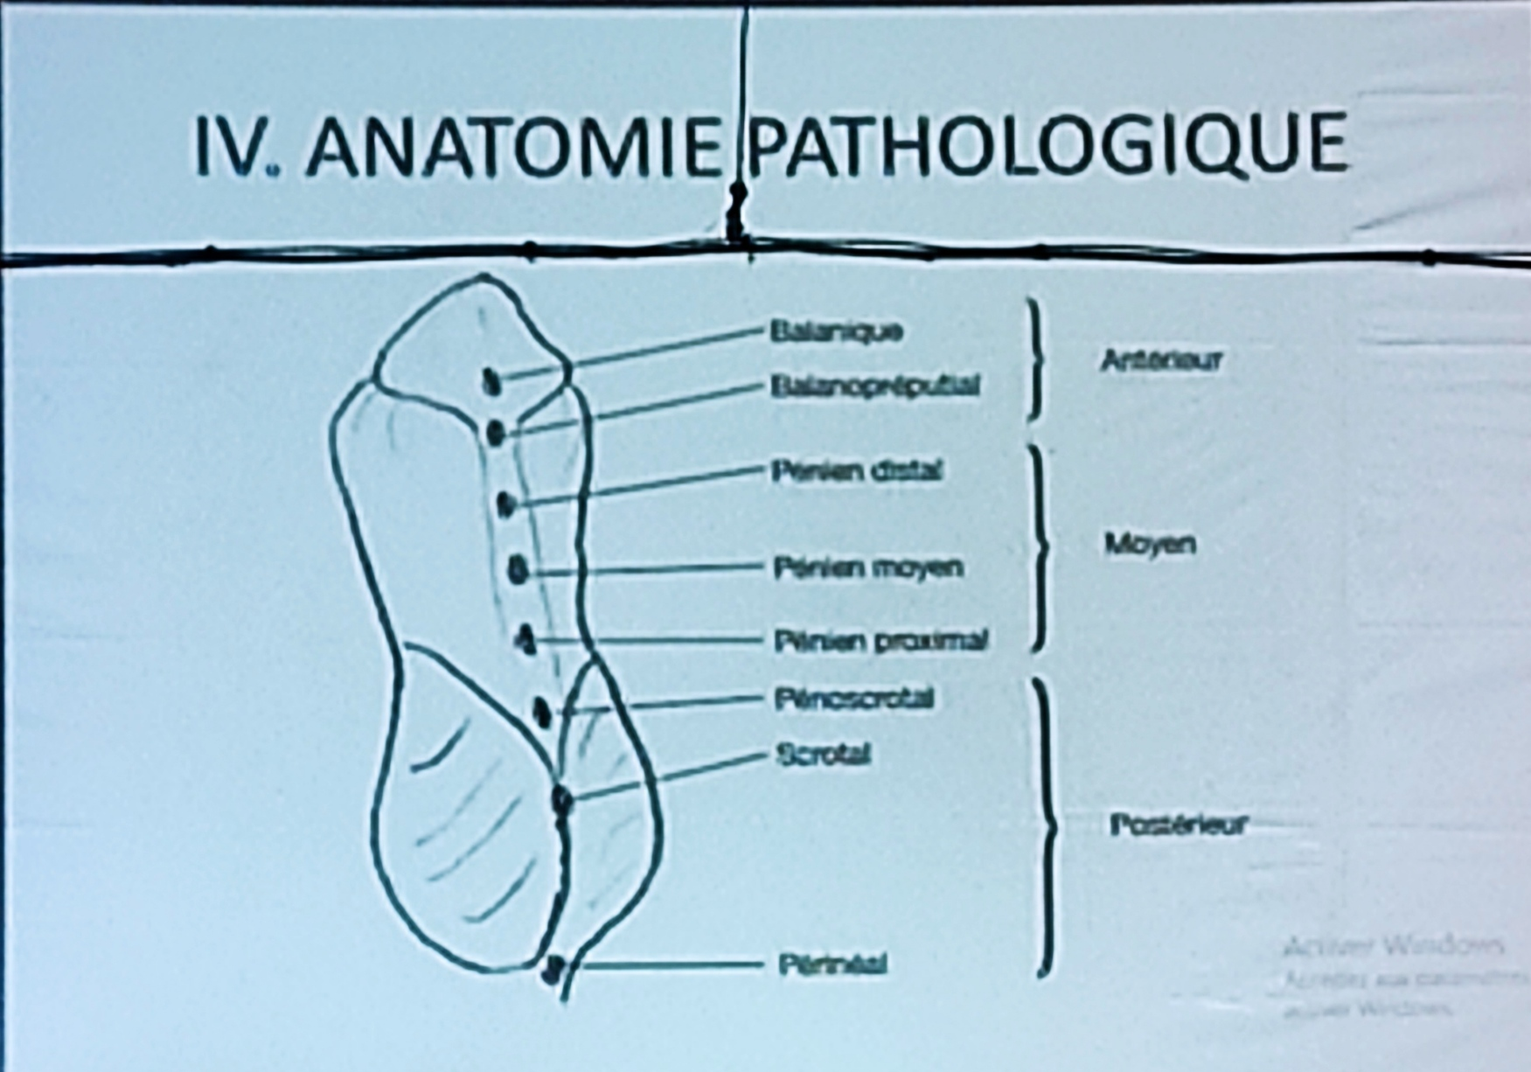

CONSEQUENCES
- Impossibilité de jet mictionnel droit
- Gene important à la copulation
- Impossibilité de conception si courbure et enlisement marqués et pour les formes posterieures

TRAITEMENT

BUTS:
  - Reconstruction d'un conduit uretral suffisamment large et sans fistule
  - Redressement de la verge

MOYENS
  - Médical : pour la correction préalable de l'hypotrophie du penis
  - Chirurgical: uretroplastie

URETROPLASTIE 27/10/2021
- Plusieurs techniques en fonction de la localisation du méat

Principe:
  - Tubuliser la plaque uretrale. Si longueur insuffisante, apporter d'autres tissus(muqueuse buccale ou vesicale)
  - Recouvrir le neo-uretre avec un 2e plan (spongioplastie qui utilise le corps spongieux, lame porte-vaisseaux prepuciale)
  - Laisser en place une sonde tutrice jusqu'à la cicatrisation (7-10j)
  - Pansement compressif pour eviter l'hematome et limiter l'inflammation post-operatoire
  - LE TRAITEMENT DOIT ETRE ACHEVE AVANT L'AGE SCOLAIRE(risque de sequelles psychologiques)

Résultats :
  - Excellents pour les formes anterieures et moyennes sans coudure majeure
  - Risque de fistule important pour les formes posterieures et les formes avec coudures importantes, PARENTS A INFORMER
  - Possibilité de retraction(sténose) pour les greffes de muqueuse

